**Web Technology Project INT106**

**Project Name : BrightToTech Shopping Website**

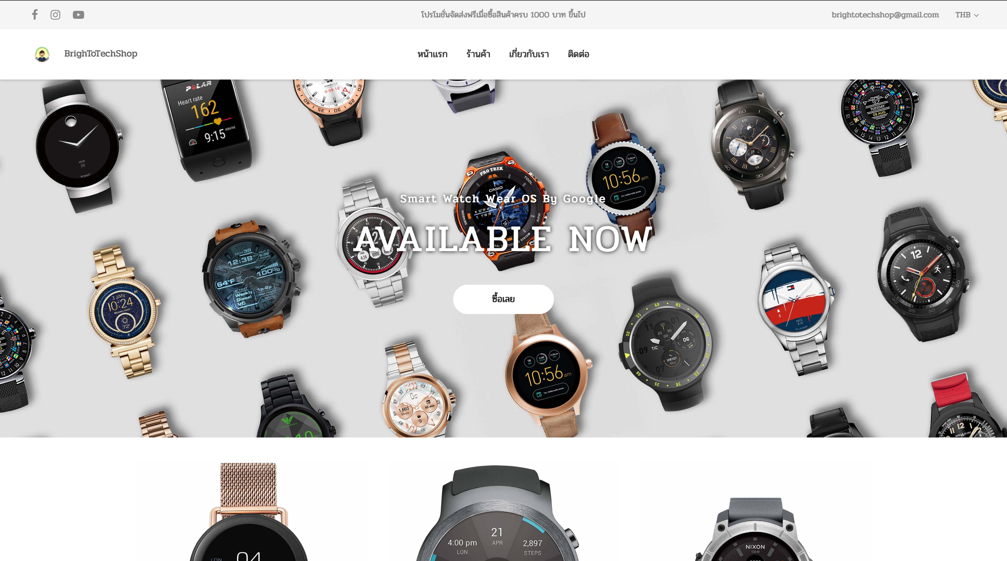

จัดทำโดย

นาย หฤษฎ์ สุทธิศักดิ์ศรี 60130500100

**HTML + CSS + JS + BOOTSTRAP Framework + Other CSS and JS Add on**

------------------------------------------------------------------------------ **Home page** ----------------------------------------------------------------------------

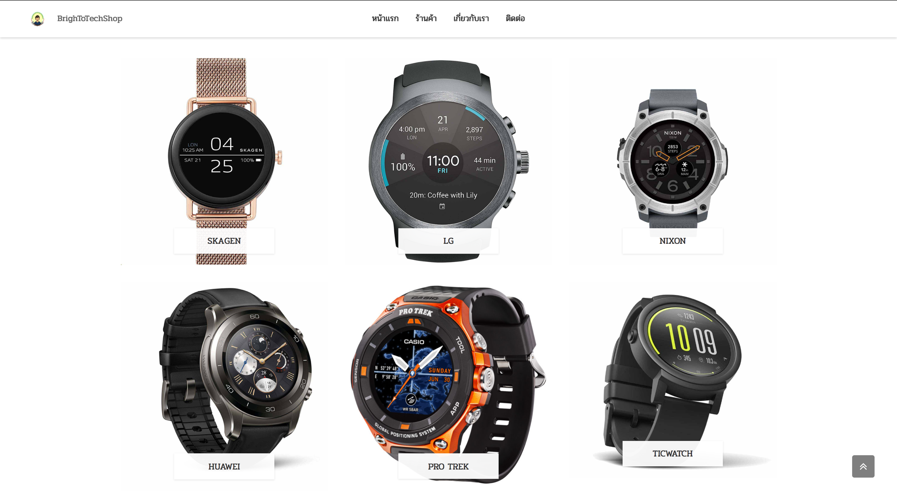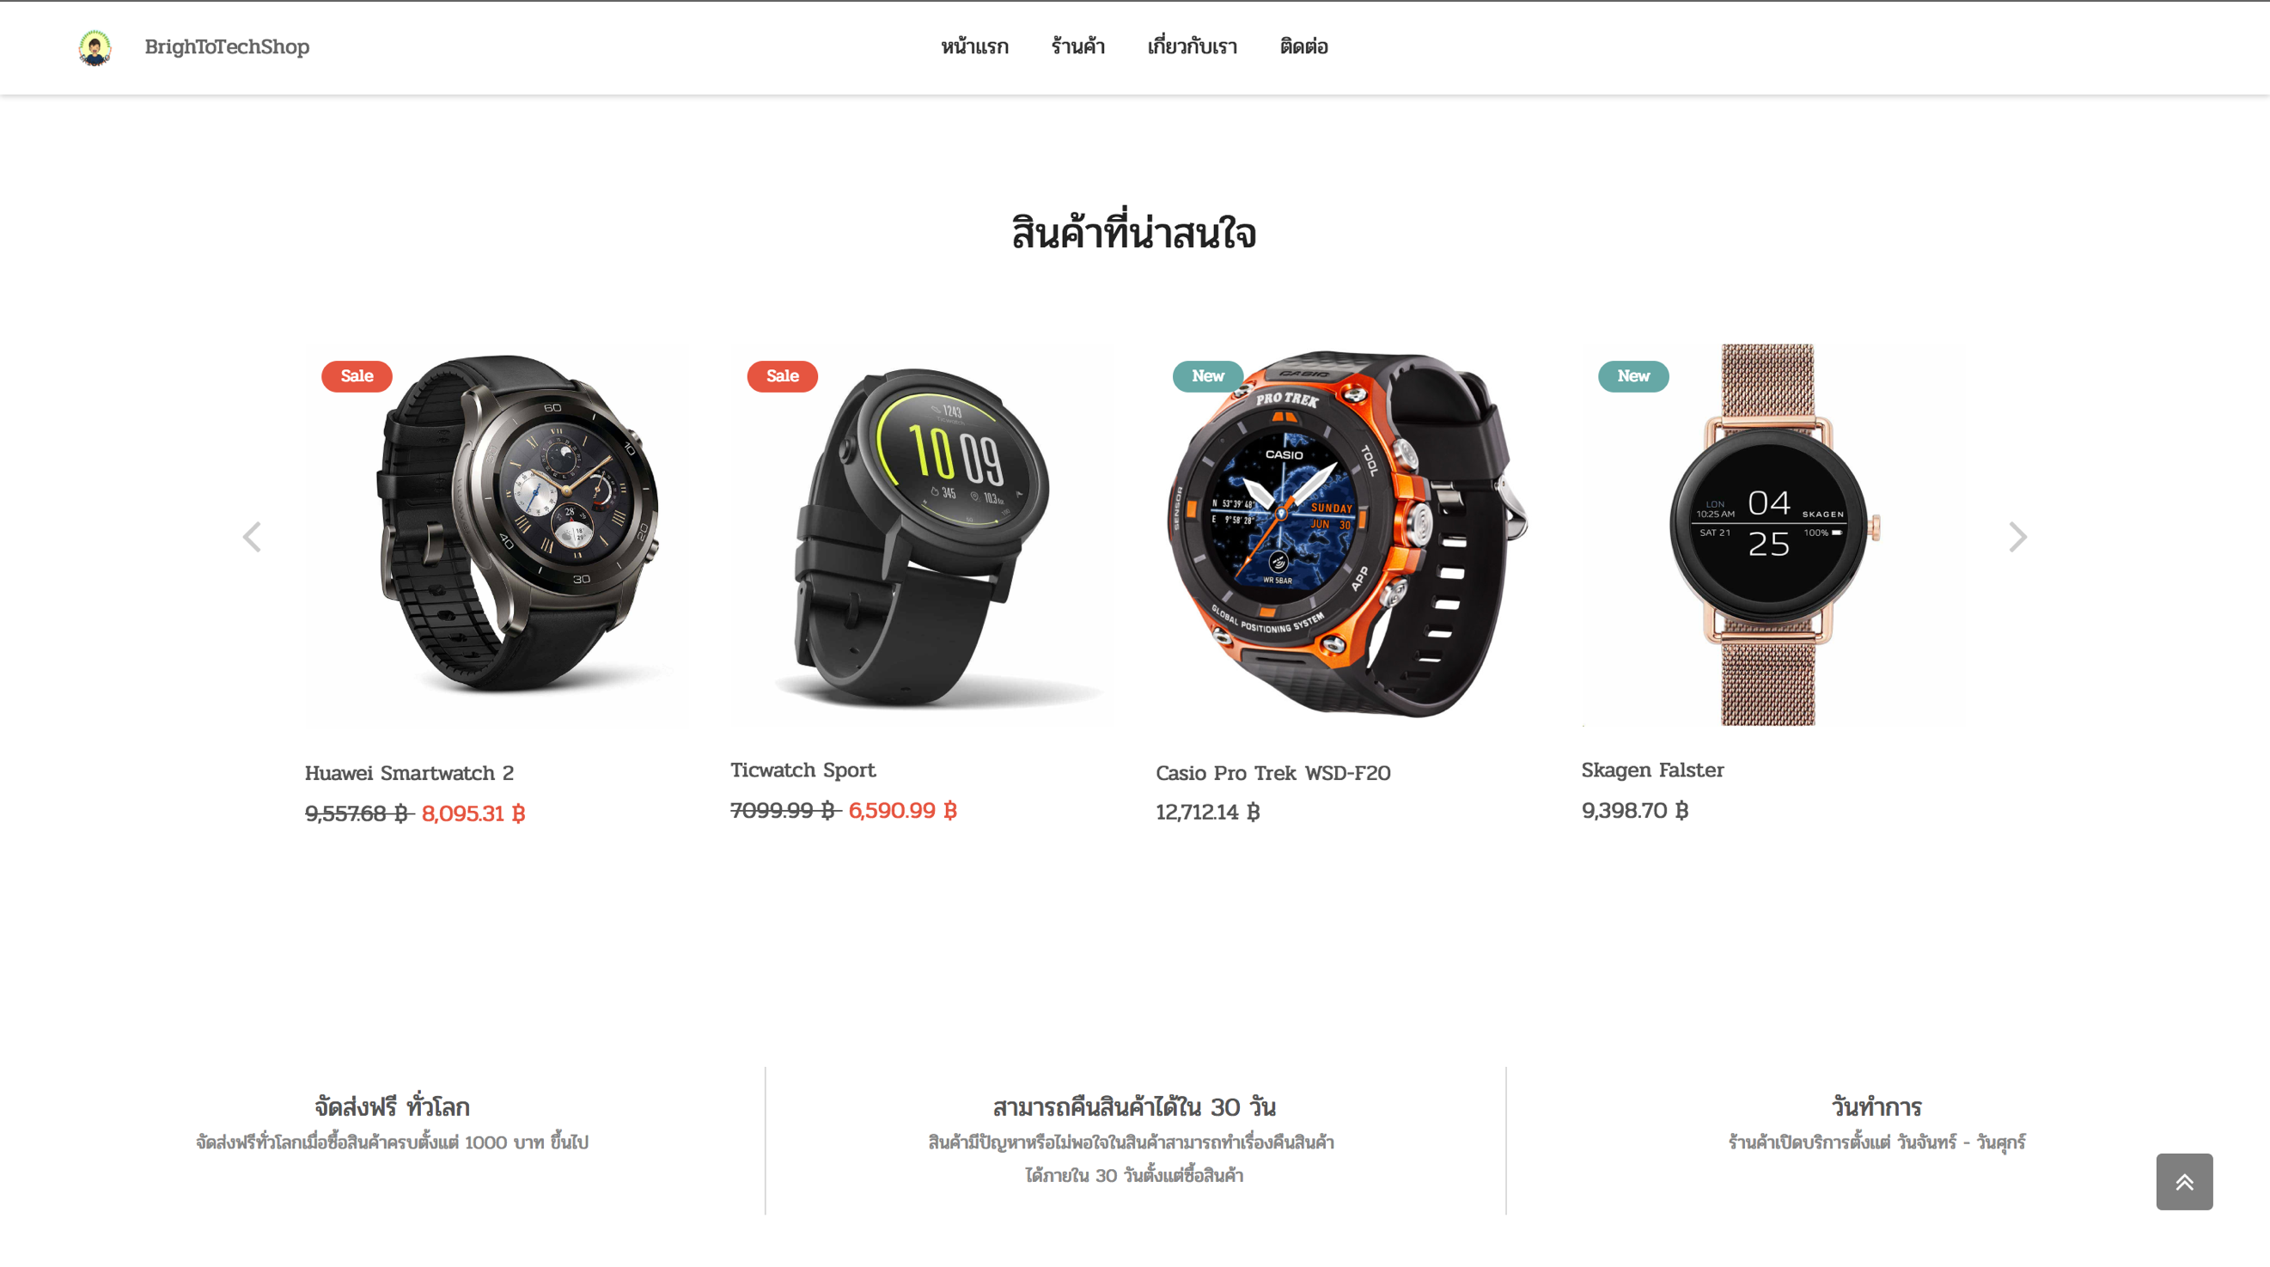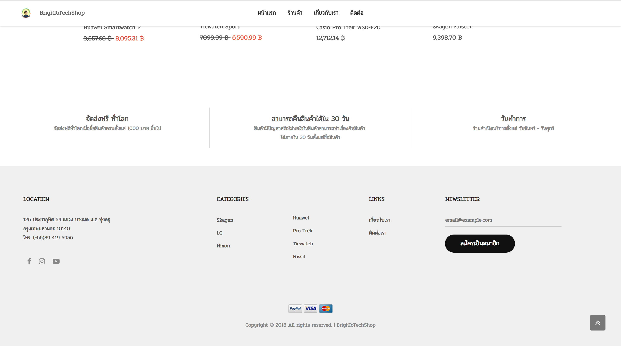

ในหน้า Website ของผมจะมีทั้งหมด 4 หน้าหลัก ๆ โดยหน้า Home จะแบ่งเป็น 4 ส่วน โดย header , navigation bar และ footer ของแต่ละหน้าจะเหมือนกันทั้งหมดกับหน้า Home

- Header -

ด้านบนสุดจะเป็นส่วนในการแสดงข้อมูลโดยจะมี logo ของ social network อยู่ 3 ตัวเมื่อ click จะทำการ link ไปยังหน้า social network ­ของผู้ขาย ตรงกลางจะเป็นข้อมูลโปรโมชั่นของหน้าเว็ป ส่วนด้านขวาจะเป็น email ของผู้ขายที่ผู้ซื้อสามารถติดต่อได้ ถัดไปขวาสุดจะเป็นการเลือกภาษาของหน้าเว็ปซึ่งตอนนี้ผมยังทำ support แค่ภาษาไทยเท่านั้น

- Navigation bar –

ด้านซ้ายใน navigation bar จะมี logo ของ website และตามด้วยชื่อ website ส่วนตรงกลางจะมี menu ซึ่งจะมี 4 เมนู คือ หน้าหลัก , ร้านค้า , เกี่ยวกับเรา และ ติดต่อ เมื่อ click แต่ละ menu ไปจะไปยังหน้าของ menu นั้น ๆ โดยส่วน Navigation bar เมื่อเลื่อนหน้าเว็ปไปข้างล่างก็จะ Fix ส่วนนี้ให้อยู่ตามไปตลอดไม่หาย เพื่อให้ผู้ใช้ง่ายในการใช้ Navigation bar เปลี่ยนไปหน้าอื่น ๆ

- Body -

ส่วนแรก

ของหน้า Body จะเป็นรูป background นาฬิกา เพื่อแสดงให้ผู้ใช้ รู้ว่าร้านนี้ขายนาฬิกา และมีข้อความบอกว่าเราขาย Smart watch ที่ใช้ wear OS ของ google ผู้ใช้สามารถซื้อได้แล้ววันนี้เป็นการโฆษณา และ มีปุ่ม ซื้อเลย เพื่อให้ผู้ใช้ที่สนใจจะซื้อของ กดเพื่อเข้าไปสู้หน้าร้านค้าเพื่อเลือกซื้อสินค้าได้ทันที

ส่วนที่สอง

จะโชว์ Brand ของ นาฬิกาชั้นนำที่ทางร้านค้ามีจำหน่ายพร้อมรูปภาพตัวอย่างเพื่อให้ลูกค้าที่สนใจรู้ว่าร้านค้าเรามีนาฬิกา brand ไหนขายบ้างหน้าตาเป็นอย่างไรถ้าลูกค้าสนใจนาฬิกา Brand ไหนก็สามารถทำการ click ที่ชื่อ Brand นั้นก็จะทำการนำผู้ใช้ไปสู่หน้าร้านค้าที่ขายนาฬิกา brand นั้นโดยเฉพาะ

ส่วนที่สาม

จะโชว์ Brand ของ นาฬิกาชั้นนำที่ทางร้านค้ามีจำหน่ายพร้อมรูปภาพตัวอย่างเพื่อให้ลูกค้าที่สนใจรู้ว่าร้านค้าเรามีนาฬิกา brand ไหนขายบ้างหน้าตาเป็นอย่างไรถ้าลูกค้าสนใจนาฬิกา Brand ไหนก็สามารถทำการ click ที่ชื่อ Brand นั้นก็จะทำการนำผู้ใช้ไปสู่หน้าร้านค้าที่ขายนาฬิกา brand นั้นโดยเฉพาะ

ส่วนที่สาม

ส่วนนี้จะเป็นรายการสินค้าที่น่าสนใจ ที่เราจะแนะนำกับผู้ใช้โดยจะ list รายการสินค้าที่ลดราคาหรือสินค้าที่มาใหม่ขึ้นมาโชว์ ครั้งละ 4 ชิ้นโดยผู้ใช้สามารถกดลูกศรซ้ายขวาจะทำการสไลด์ได้เพื่อดูสินค้าตัวอื่นที่น่าสนใจเพราะสินค้าที่น่าสนใจจะมีมากกว่า 4 ชิ้น แบบการดูรูปใน gallery ถ้าผู้ใช้นำเมาส์ไปวางลอยบนรูปสินค้าจะมีปุ่ม ใส่ลงตะกร้า ขึ้นมาเพื่อให้ผู้ใช้ที่สนใจสินค้าชิ้นนั้นสามารถนำสินค้าชิ้นนั้นลงตะกร้าได้เมื่อกดแล้วจะมีกล่อง action ขึ้นมาแสดงบอกผู้ใช้ว่าได้นำสินค้าลงตะกร้าให้เรียบร้อยแล้ว และผู้ใช้สามารถ click ที่ชื่อสินค้าได้เพื่อเข้าไปสู้รายละเอียดของสินค้าชิ้นนั้น ๆ

ส่วนที่สี่

จะแสดงข้อความที่สำคัญโดยผมแบ่งเป็นสามส่วนย่อย ส่วนด้านซ้ายจะโฆษณาโปรโมชั่นการจัดส่งเพื่อดึงดูดความสนใจของลูกค้า ส่วนกลางแสดงข้อความให้ผู้ใช้มีความเชื่อมันในร้านค้าของเราในเรื่องการคืนสินค้าและการกล้ารับประกันสินค้า ด้านขวาสุดแสดงข้อความบอกวันเวลาทำการของร้านค้าของเรา

- Footer -

เป็นส่วนล่างสุดของหน้าเว็ปจะเป็นแบบเดียวกันทุกหน้า โดยด้านซ้ายสุดจะเป็นข้อมูลที่อยู่ของบริษัทและมี logo ของ social network อยู่ 3 ตัวเมื่อ click จะทำการ link ไปยังหน้า social network ­ของผู้ขายเช่นเดียวกับ header ตรงกลางจะมี List Categories โดยจะเป็น list brand นาฬิกาต่าง ๆ ที่ทางร้านมีขายในหน้าร้านค้าผู้ใช้สามารถ click แต่ละ brand เพื่อผู้ใช้จะสามารถเข้าไปสู่หน้าร้านค้าที่ขายสินค้าแต่ละ brand โดยเฉพาะได้โดยตรง และมี Links เพื่อนำผู้ใช้ไปยังหน้า เกี่ยวกับเรา และ ติดต่อเราได้โดยตรง ส่วนด้านขวาสุดจะเป็นให้ผู้ใช้กรอก Email เพื่อสมัครรับข้อมูลข่าวสารของร้านค้าได้

-Top site button-

ปุ่มนี้จะลอยขึ้นมาเมื่อทำการเลือนเว็ปลงถ้าผู้ใช้กดจะทำผู้ใช้ไปสู่ด้านบนสุด ของ website

--------------------------------------------------------------------------- **Shopping page** -------------------------------------------------------------------------

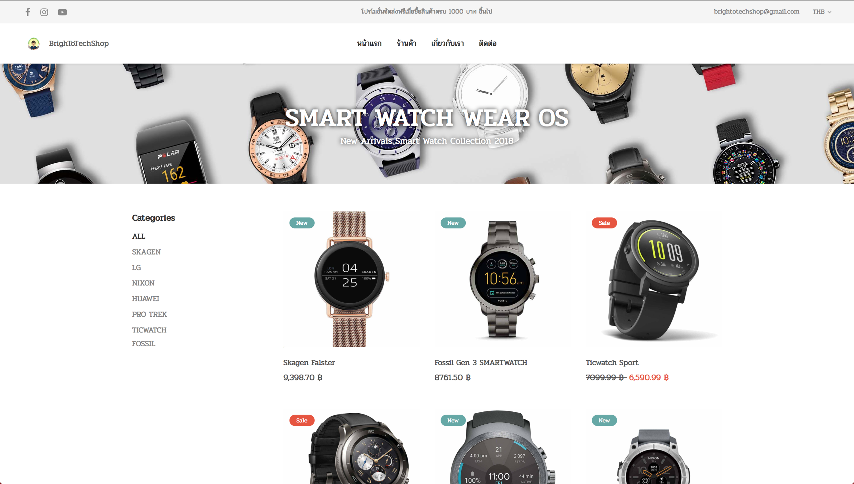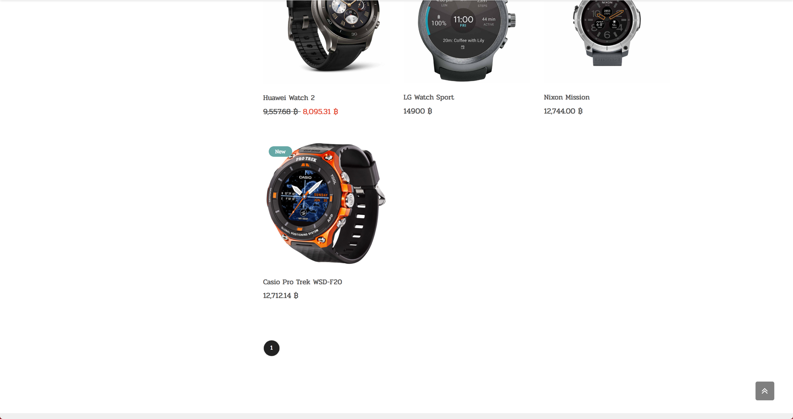

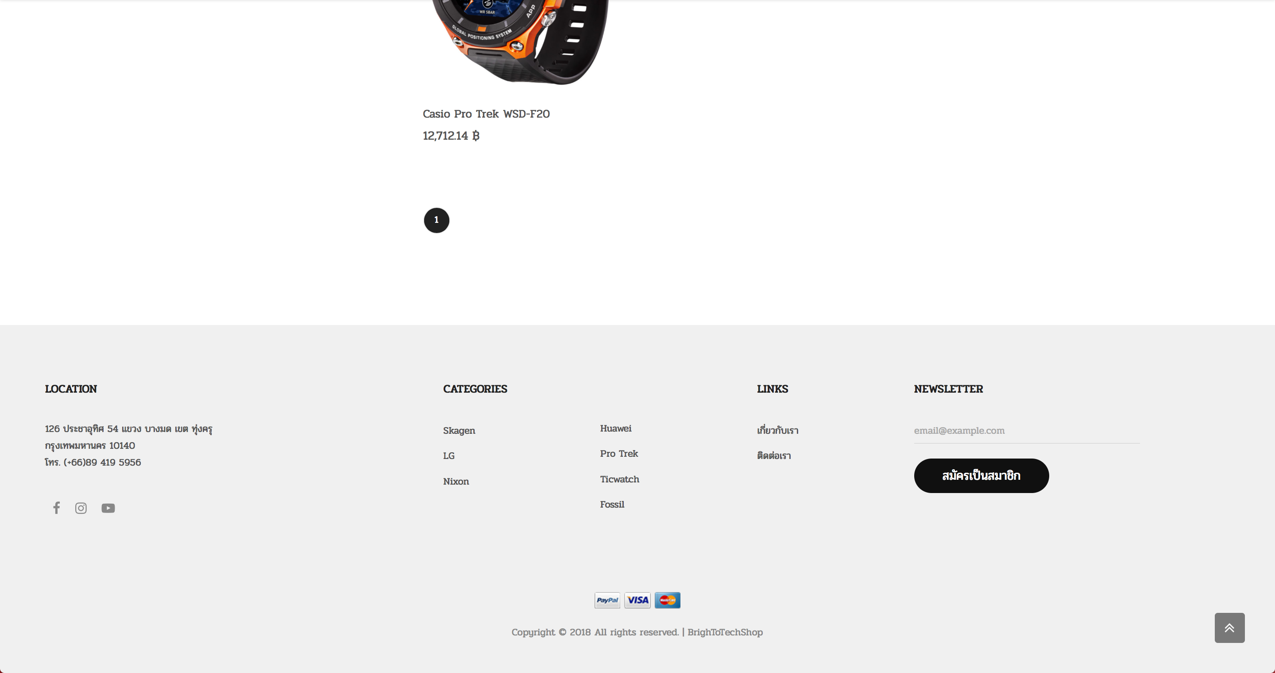

ในส่วนของหน้าร้านค้า จะเป็นหน้าที่ผู้ใช้สามารถเลือกซื้อสินค้าได้ตามความต้องการของผู้ใช้ โดยจะมีการแบ่งหมวดหมู่ให้ทางด้านซ้ายว่าผู้ใช้จะเลือกซื้อสินค้า brand ไหน click brand ไหนก็จะโชว์สินค้าเฉพาะ brand นั้น ๆ หรือจะเลือกดูทั้งหมดก็ได้เช่นกัน ส่วนสินค้าที่แสดงนั้นเราสามารถเอาเมาส์ไปลอยไว้บนรูปสินค้าที่เราสนใจและจะมีปุ่ม ใส่ลงตะกร้า ขึ้นมาเพื่อให้ผู้ใช้สามารถกดเพื่อเพิ่มสินค้าลงในตะกร้าได้และจะมีกล่องข้อความแจ้งเตือนเมื่อกดเพิ่มสินค้าลงตะกร้าแล้ว และผู้ใช้สามารถ click ที่ชื่อสินค้านั้น ๆ เพื่อเข้าไปสู้หน้ารายละเอียดของสินค้านั้น ๆ

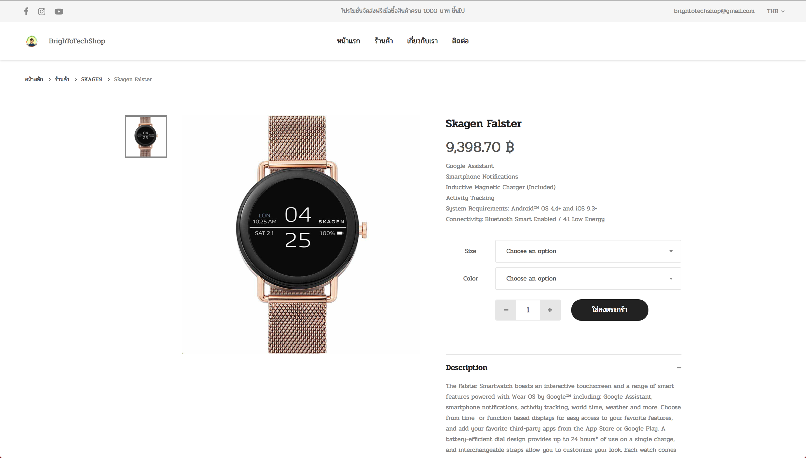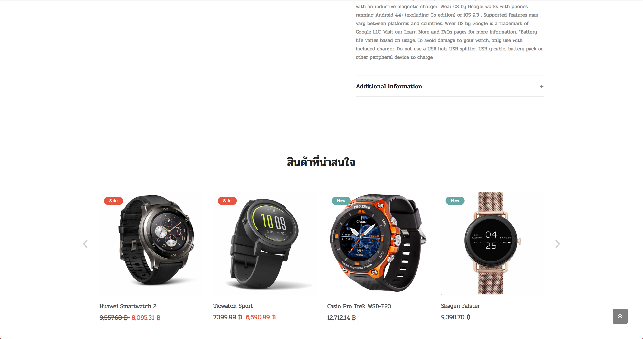

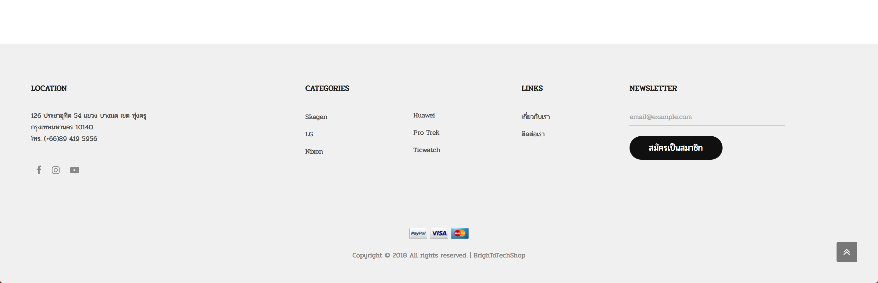

เพื่อใช้ในการตัดสินใจในการซื้อได้ทันทีโดยในหน้ารายละเอียดสินค้านั้นผู้ใช้สามารถเลือก option ของสินค้า สี และจำนวนสินค้าก่อนทำการกดใส่ลงในตะกร้าได้ ถ้าหากทำการกดใส่ในตะกร้าจากหน้าอื่นจะทำการใส่ค่า default ให้ สามารถกดดูรายละเอียดของสินค้าเพิ่มเติมได้อย่างละเอียด

---------------------------------------------------------------------------- **About us page** -------------------------------------------------------------------------

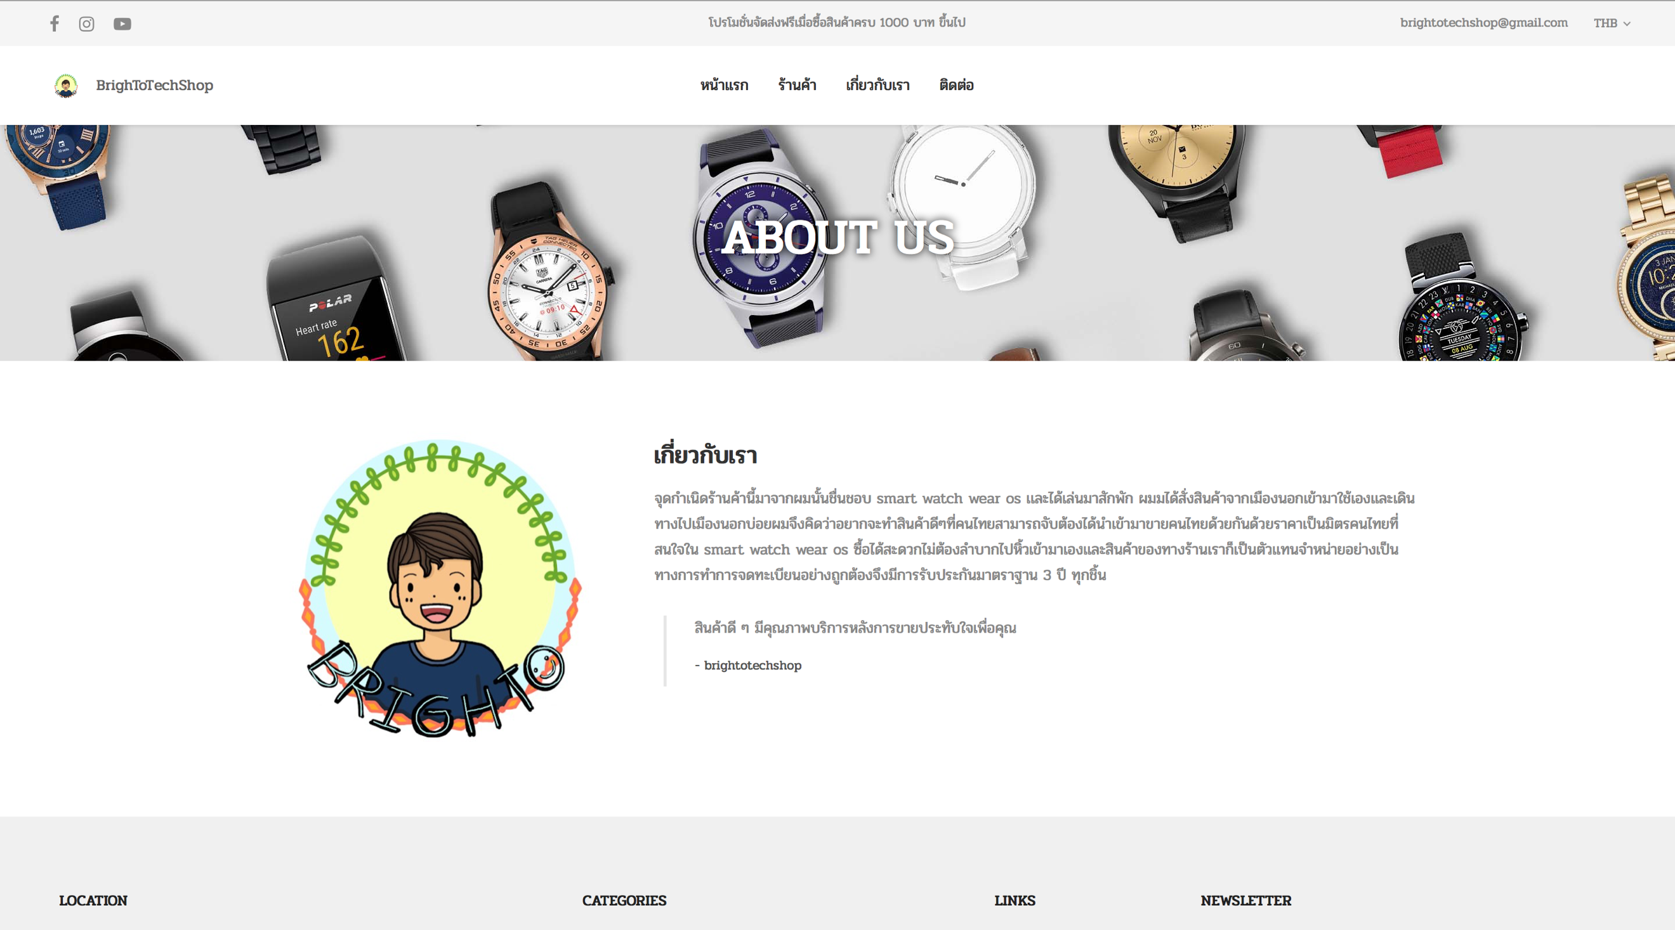

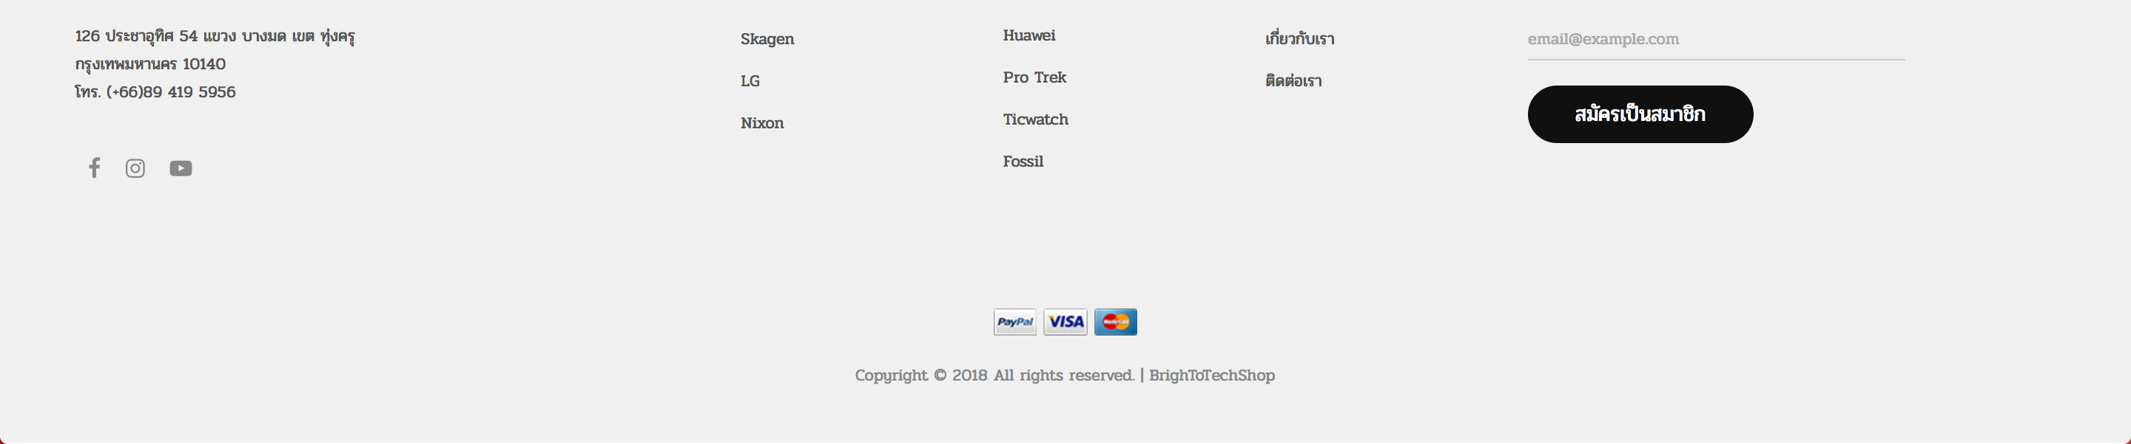

หน้านี้จะเป็นหน้ารายละเอียดเกี่ยวกับเรา โดยจะเป็นข้อมูลที่ผู้ขายต้องการบอกให้ผู้ใช้ทราบที่มาที่ไปของร้านค้า หรือ ข้อมูลเกี่ยวกับร้านค้าด้านซ้ายจะเป็น LOGO ร้านค้า ส่วนด้านขวาจะเป็นข้อมูล

------------------------------------------------------------------------- **Contact us page** ------------------------------------------------------------------------

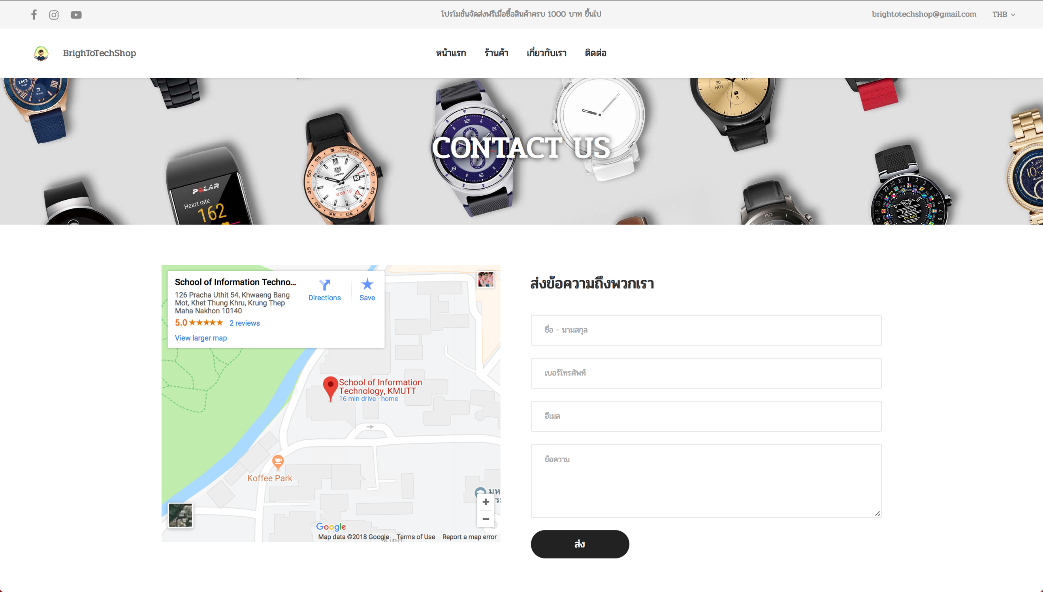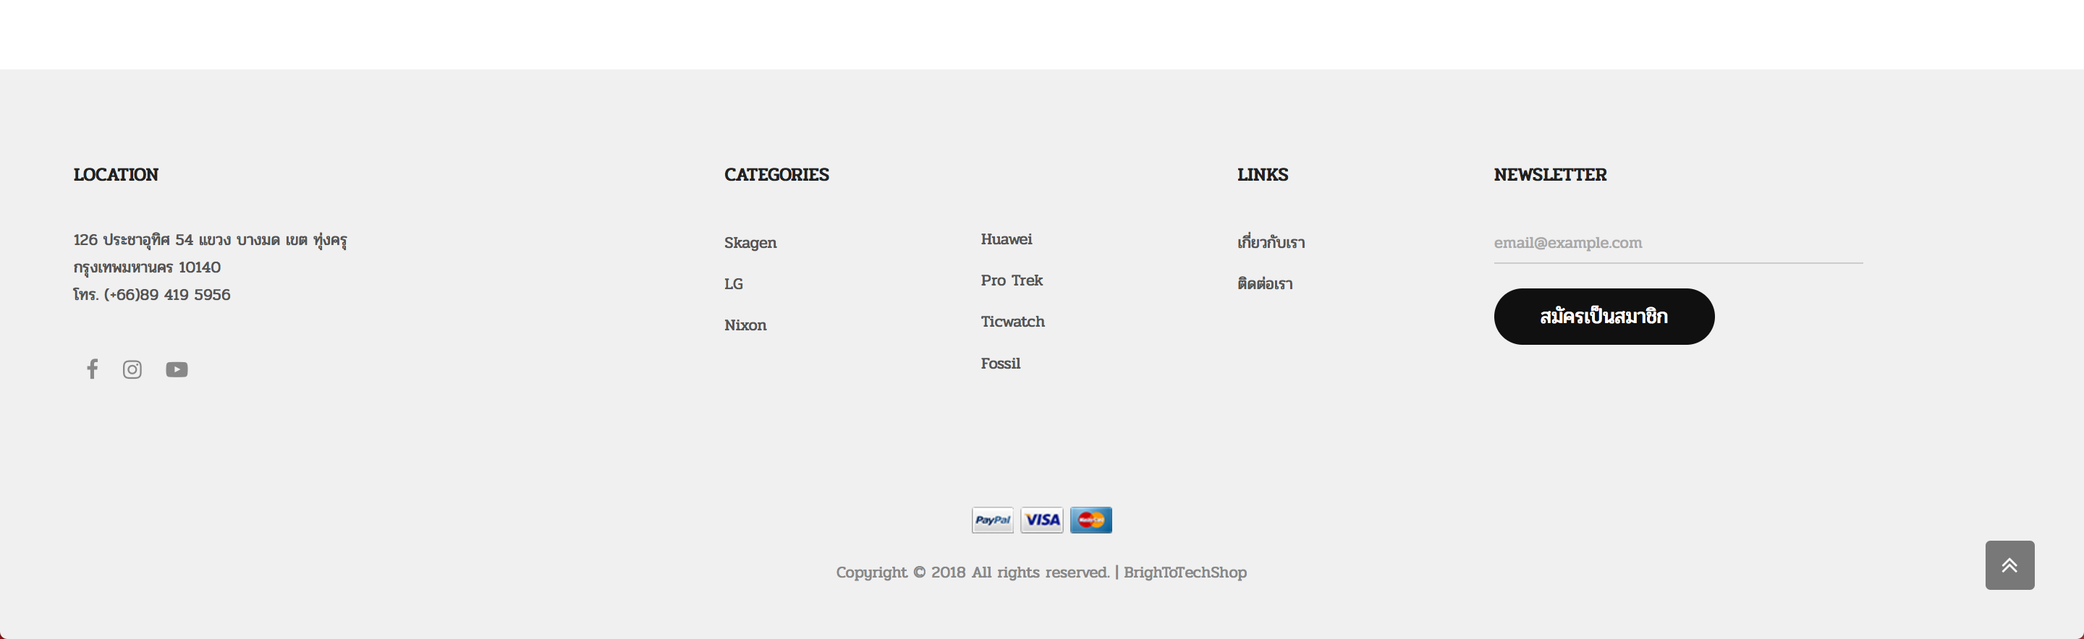

หน้านี้จะเป็นหน้าติดต่อเรา ใช้สำหรับผู้ใช้ที่ต้องการติดต่อกับผู้ขายโดยจะมีข้อมูลแผนที่ ๆ อยู่ของร้านค้าให้ และ มีช่องฟอร์มให้ผู้ใช้กรอกข้อมูลของผู้ใช้เพื่อผู้ขายจะได้ใช้ในการติดต่อกลับ และ ข้อความที่ผู้ใช้ต้องการส่งถึงผู้ขายจากนั้นทำการส่งฟอร์มด้วยการกดปุ่ม ส่งที่มีให้ด้านล่าง ฟอร์ม